**Звіт**

**про проведені заходи до відзначення Року Японії в Україні**

**у Комунальному закладі**

**«Куп’янський спеціальний навчально-виховний комплекс»**

**Харківської обласної ради**

Протягом 2017 року, який Указом Президента проголошено Роком Японії в Україні, у нашому навчальному закладі проведено ряд заходів.

Січень.

Розпочалося знайомство наших вихованців з «Країною, де сходить сонце…» з мультимедійної презентації-історичної довідки, яку підготувала вчитель історії Старагіна І.В. З її допомогою учні дізналися про становлення Японської держави.

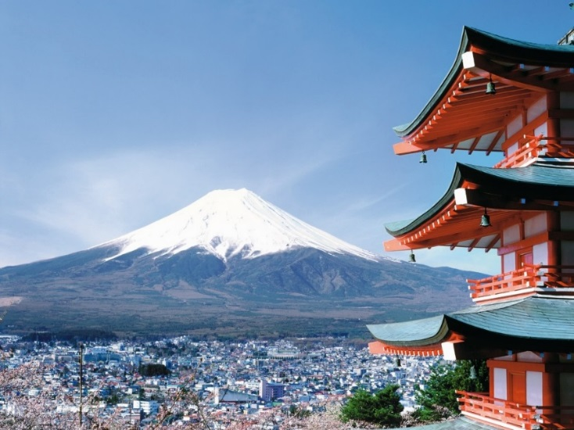

Практичний психолог Гайдамака М.О. провела цікаве арт-терапевтичне заняття «Душа Японії». Переглядаючи презентацію, діти ознайомились з культурою, традиціями, мовою, особливостями одягу та стравами японського народу. Під час заняття діти поринули у світ чарівного мистецтва і виконували творчі роботи в нетрадиційній техніці «правопівкульного малювання» на японську тематику.

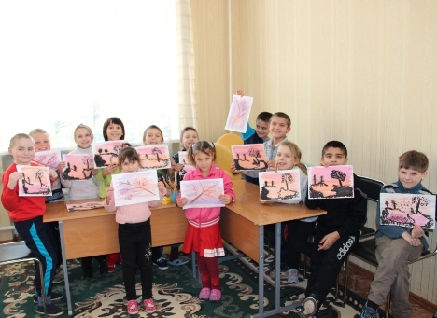

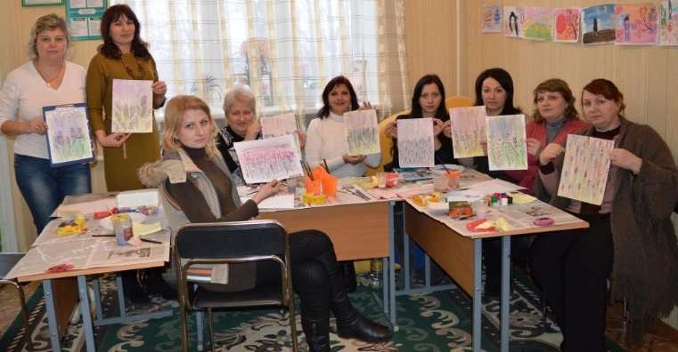

Лютий.

Бібліотекар нашого навчального закладу, Тінькова Г. Г. провела бібліотечний урок «Самобутня і загадкова країна Японія», де ознайомила учнів із деякими японськими цікавинками, зокрема, чайною церемонією. Закінчився цей незвичайний урок чаюванням.

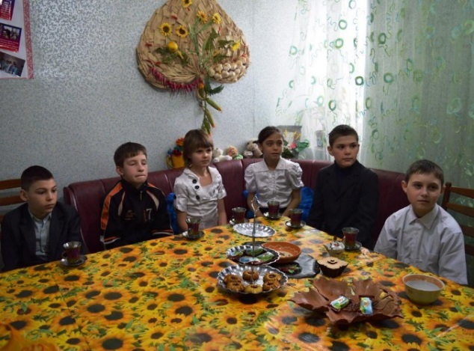

Березень

У рамках проведення тижня мистецтв, у нашому навчальному закладі 15 березня 2017 року оголошено Днем Японії. Вчителі початкових класів Кривошлик Л.М. та Гончарова О.М. організували конкурс «Ми малюємо Японію». Це дозволило учням розширити свої уявлення про культуру, національні традиції Японіїї та показати свої творчі здібності.

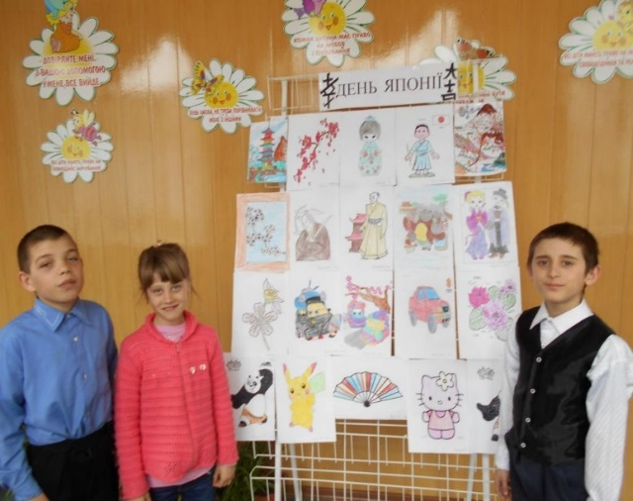

На виготовлення іграшок амігурумі, які походять із Японії, звернула увагу і вихователька нашого навчального закладу Овчинникова О.М.

Вона виготовила свою іграшку і показала майстер-клас своїм вихованцям.

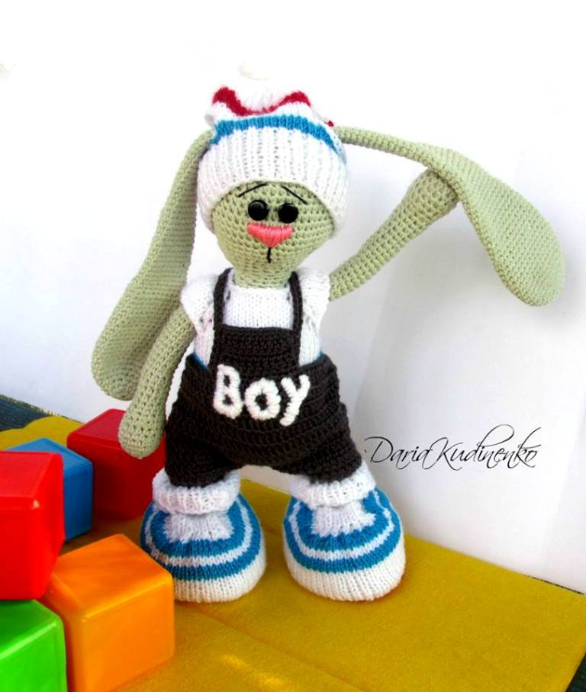

Вчителем трудового навчання Кусяк Зоєю Василівною і практичним психологом Гайдамакою Мариною Олександрівною проведено арт-терапевтичне заняття для учнів 10-х класів «Бонсай – родом з Японії». На занятті учні ознайомились з мистецтвом вирощування мініатюрних дерев «бонсай» та опанували креативні методи малювання: постукування і розпорошення фарби, малювання сіллю, об’ємний малюнок, трафаретне малювання.

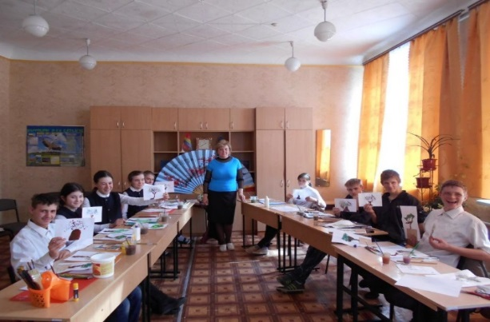 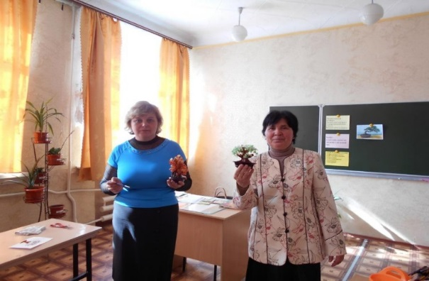

25 січня в рамках тижня початкових класів практичним психологом Гайдамакою Мариною Олександрівною було проведено майстер - клас з правопівкульного малювання для вчителів початкових класів. На практичному занятті вчителі ознайомились з нетрадиційними техніками малювання, які вигадали японці.

Квітень.

Усний журнал «Що придумали японці?» провела для учнів середніх класів педагог-організатор Герасименко Н.О.. Учням цікаво було ознайомитись з такими видами японського мистецтва як бонсай, ікебана, шиацу, аніме, сумо тощо.

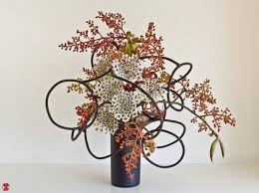 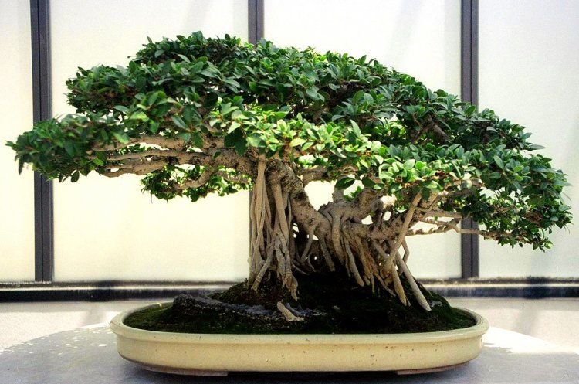

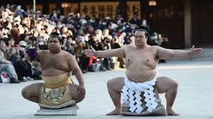

Багато цікавого про відношення японців до природи та про свято милування сакурою дізналися наші вихованці під час перегляду презентації «Природа в житті японців», яку підготувала та показала вчителька біології Мезиненко Н.В.

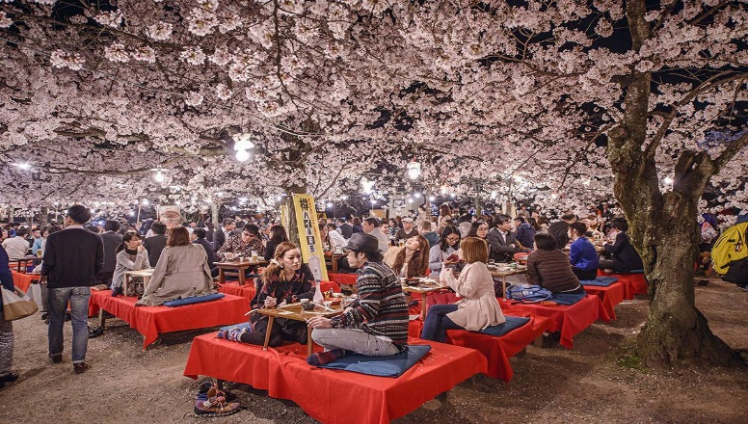

Травень.

Про витончену майстерність виготовлення ікебани розповіли нашим вихованцям вчителі трудового навчання Олійник О.М., Рожко І.В. та вчитель образотворчого мистецтва Коваленко Г.В.. Під керівництвом педагогів діти склали і свої букети.

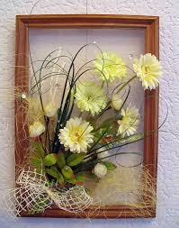 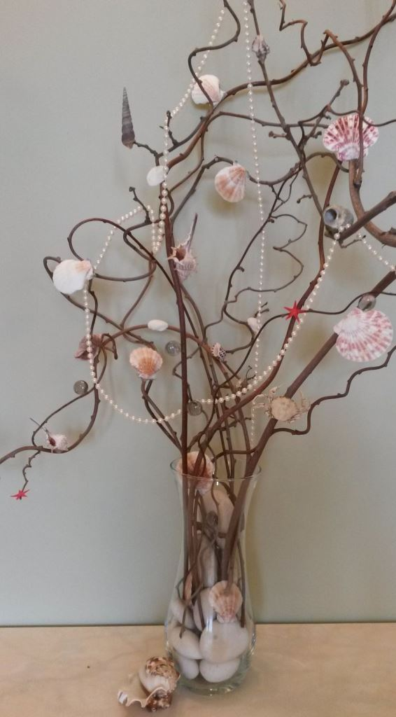

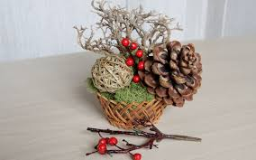

Вересень.

Презентацію «Мистецтво неба, втілене на землі» підготувала і показала учням вчитель початкових класів Семикоз В.О. Японський театр Кабукі поєднує в собі глибоко символічні і драматичні театральні постановки з традиційними танцями та музикою. Вихованці дізналися про незвичайні костюми японських акторів, реквізити та про те, що Кабукі є не тільки найпопулярнішим видом театрального мистецтва в Японії, а й шедевром усної спадщини людства, згідно з декларацією ЮНЕСКО від 24 листопада 2005 року.

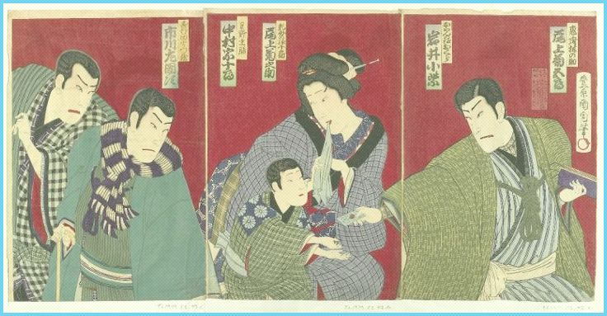

Жовтень.

«Чашка зеленого чаю – символ спілкування» під такою назвою провела виховний захід вчитель СПО Гонтар З.М., яка розповіла учням 9-х класів про церемонію японського чаювання — цілий ритуал, який люди осягають багато років у спеціальних школах. Сенс японського чаювання полягає, головним чином, не в дегустації напою — це більше схоже на медитацію і спробу віднайти гармонію не лише у собі, а й з іншими людьми. В кінці заняття діти посмакували трав’яним чаєм.

[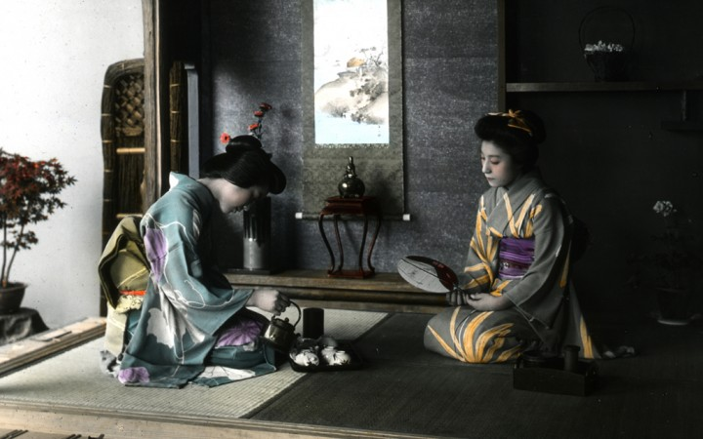](http://myplanet.com.ua/wp-content/uploads/2015/03/japan_tea_03-1.jpg)

Листопад.

З японською поезією хоку (твори Мацуо Басьо) познайомили учнів 5-9-х класів нашого навчального закладу вчитель української мови та літератури Герасименко Н.О. та завідувач бібліотеки Тінькова Г.Г.. До віршів у японців особливе ставлення. Ними вони висловлюють свої думки, почуття. Дітям було цікаво читати незвичні вірші та доводити, про що саме йшла мова у японському хоку. Закінчилось читання хоку дружнім чаюванням.

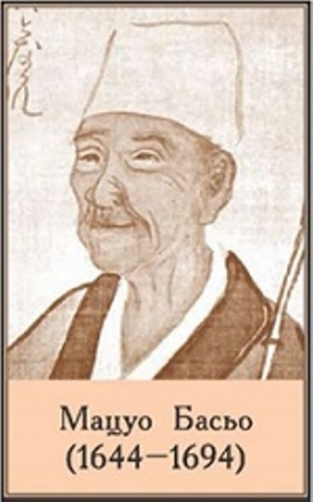 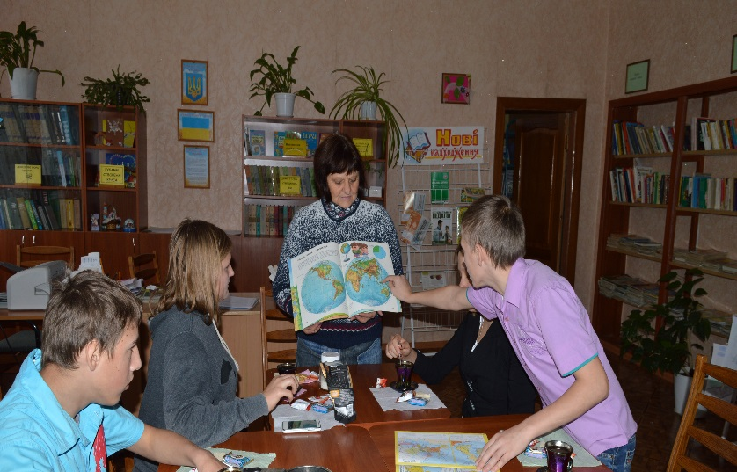

Грудень.

«Японія – Батьківщина орігамі». Учителем трудового навчання Олійник О.М. проведено майстер-клас з учнями 8-го класу «Японія – батьківщина орігамі». Учні виготовляли об’ємну різдвяну зірку та ангела. Не дивлячись на деякі складнощі при складанні з паперу, учні залишились задоволені своєю невеличкою перемогою!

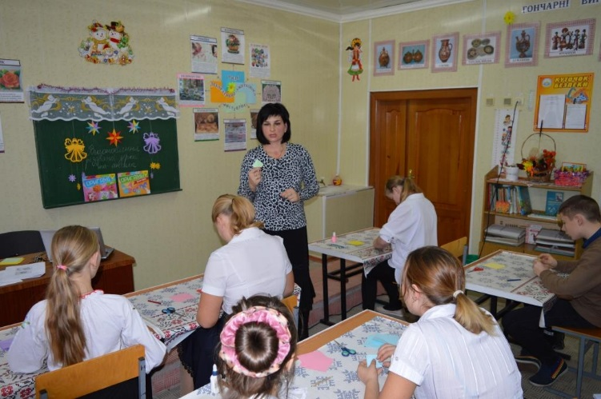

Виготовили японські ляльки-закладки учні 4-А класу разом із своїм вихователем Мілодан О.В., а також прекрасну японську ляльку-гейшу.

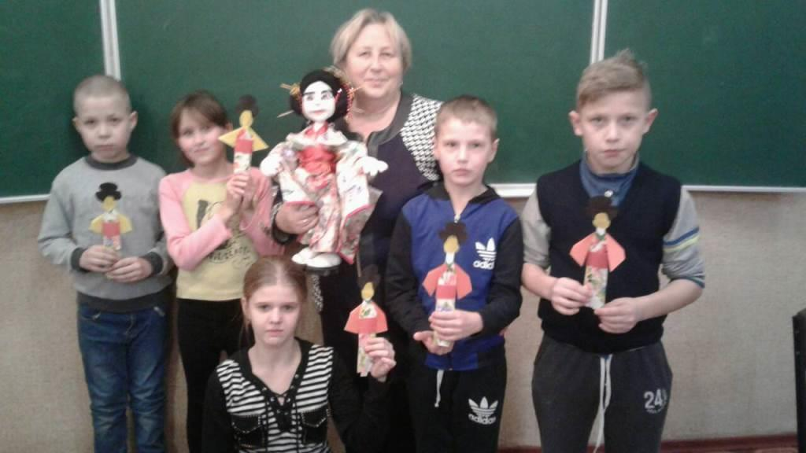

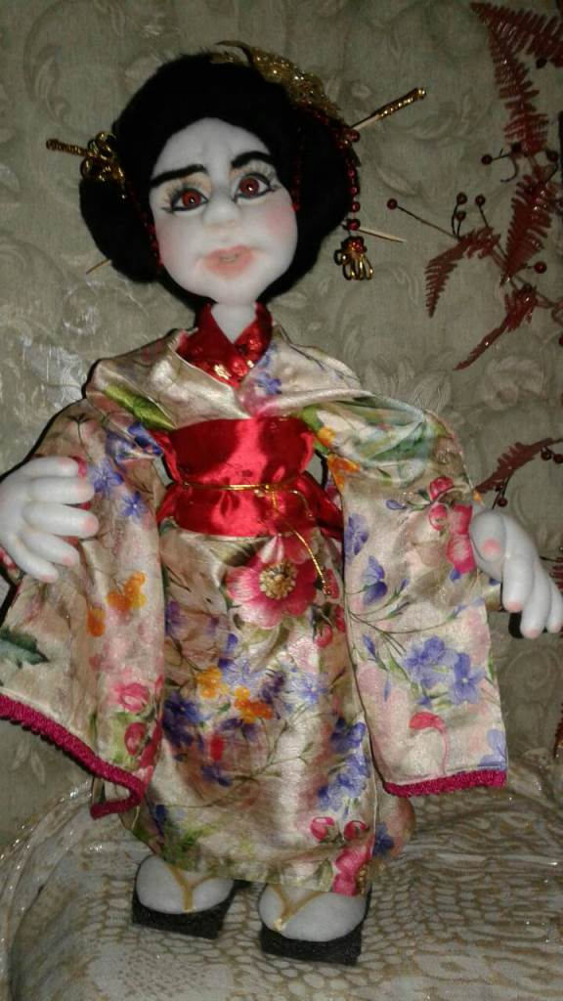

Підведенням підсумку Року Японії в Україні стала виставка творчих робіт, які були виготовлені в нашому навчальному закладі протягом року.